ENERO 2022

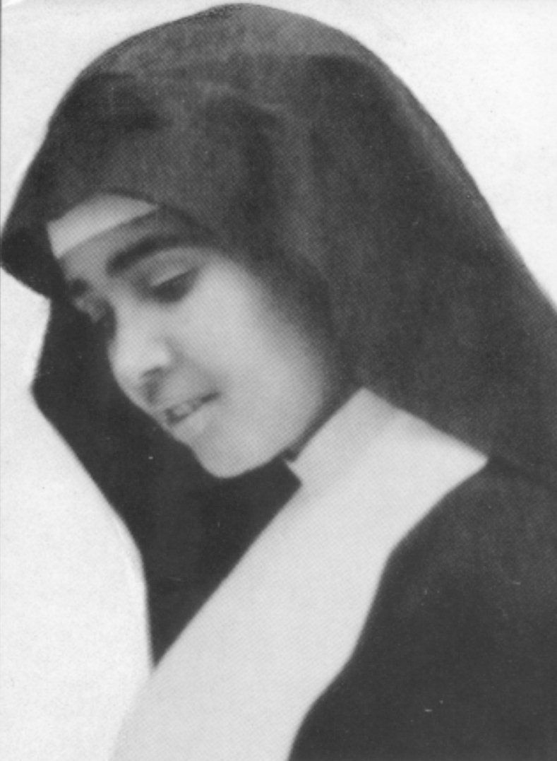

## Beata Sor Eusebia Palomino Yenes

|  |  |  |  |  |  |  |
| --- | --- | --- | --- | --- | --- | --- |
| **Lunes** | **Martes** | **Miércoles** | **Jueves** | **Viernes** | **Sábado** | Domingo |
|  |  |  |  |  | **1** | **2** |
| **3** | **4** | **5** | **6** | **7** | **8** | **9** |
| **10** | **11** | **12** | **13** | **14** | **15** | **16** |
| **17** | **18** | **19** | **20** | **21** | **22** | **23** |
| **24** | **25** | **26** | **27** | **28** | **29** | **30** |
| **31** |  |  |  |  |  |  |

FEBRERO 2022

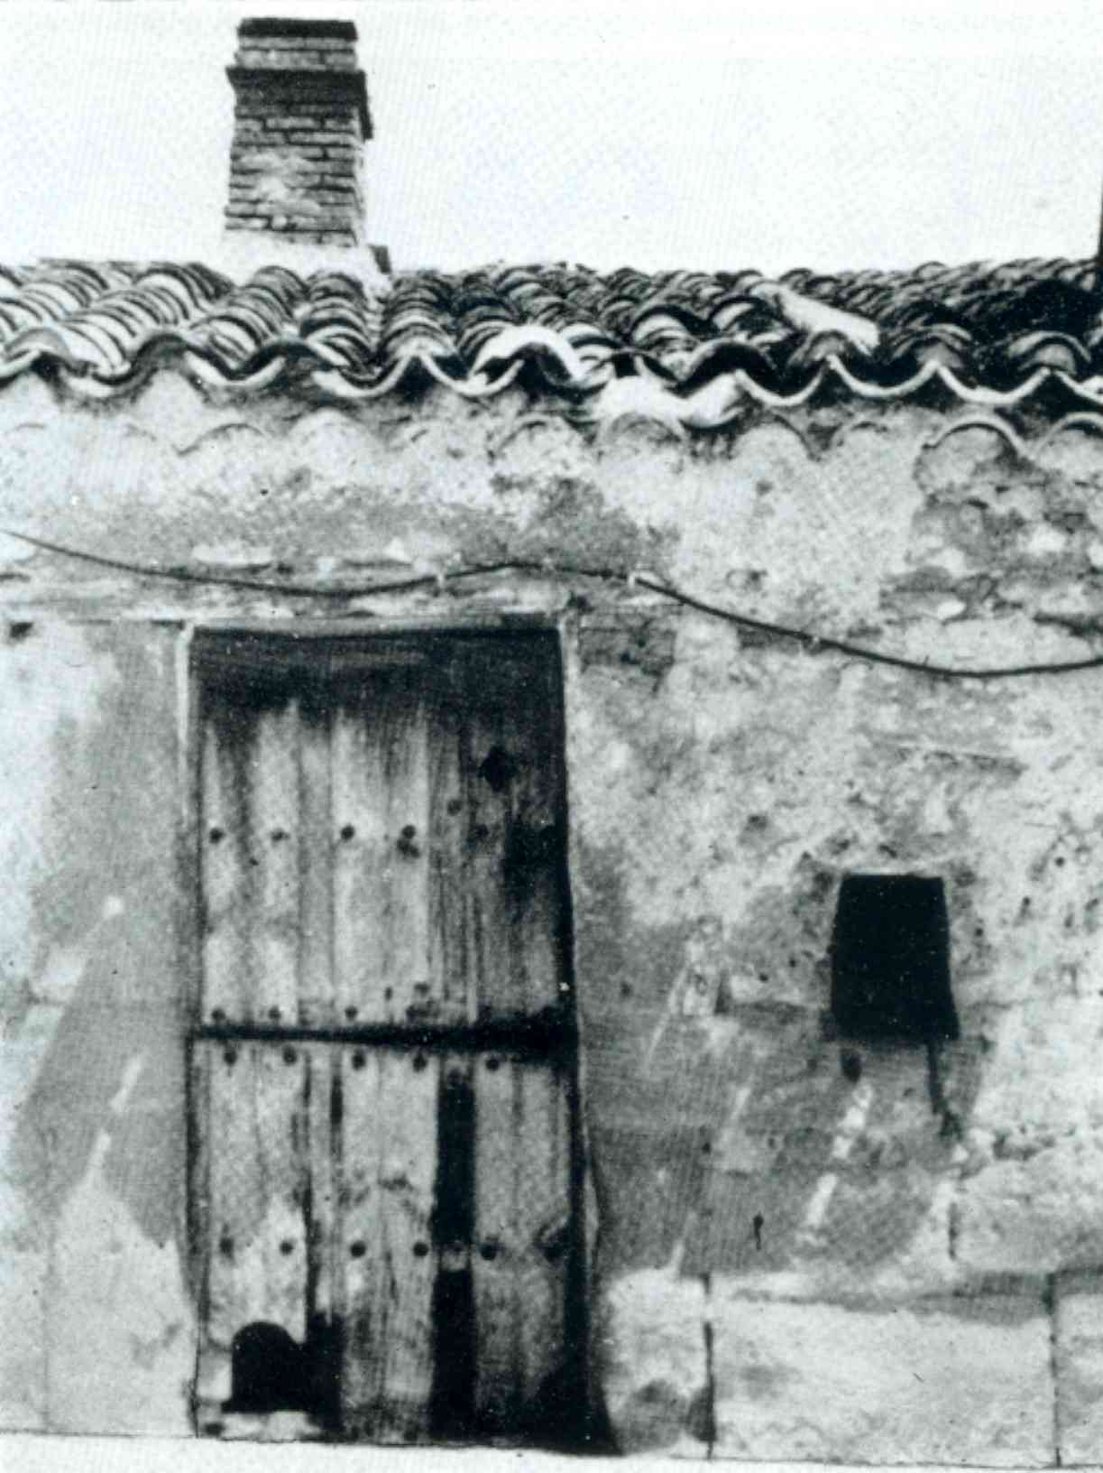

## Casa natal de Sor Eusebia

**Cantalpino (Salamanca)**

|  |  |  |  |  |  |  |
| --- | --- | --- | --- | --- | --- | --- |
| **Lunes** | **Martes** | **Miércoles** | **Jueves** | **Viernes** | **Sábado** | Domingo |
|  | **1** | **2** | **3** | **4** | **5** | **6** |
| **7** | **8** | **9** | **10** | **11** | **12** | **13** |
| **14** | **15** | **16** | **17** | **18** | **19** | **20** |
| **21** | **22** | **23** | **24** | **25** | **26** | **27** |
| **28** |  |  |  |  |  |  |

MARZO 2022

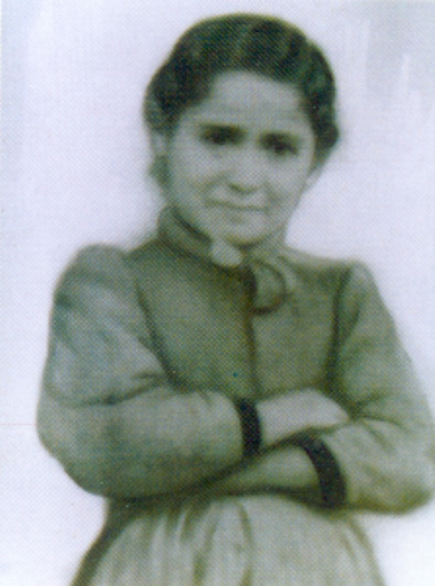

## Sor Eusebia de pequeña

|  |  |  |  |  |  |  |
| --- | --- | --- | --- | --- | --- | --- |
| **Lunes** | **Martes** | **Miércoles** | **Jueves** | **Viernes** | **Sábado** | Domingo |
|  | **1** | **2** | **3** | **4** | **5** | **6** |
| **7** | **8** | **9** | **10** | **11** | **12** | **13** |
| **14** | **15** | **16** | **17** | **18** | **19** | **20** |
| **21** | **22** | **23** | **24** | **25** | **26** | **27** |
| **28** | **29** | **30** | **31** |  |  |  |

ABRIL 2022

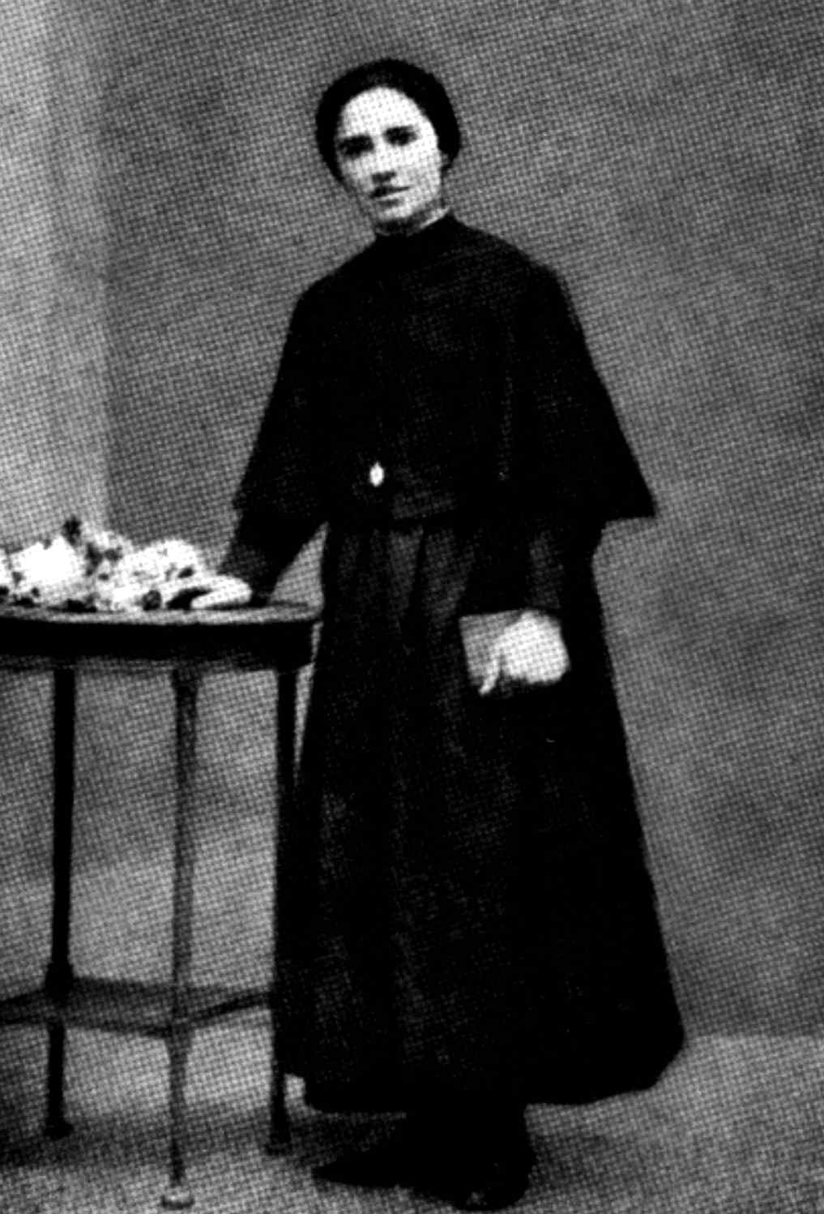

## Eusebia Palomino, de postulante en Salamanca

**de las Hijas de María Auxiliadora**

|  |  |  |  |  |  |  |
| --- | --- | --- | --- | --- | --- | --- |
| **Lunes** | **Martes** | **Miércoles** | **Jueves** | **Viernes** | **Sábado** | Domingo |
|  |  |  |  | **1** | **2** | **3** |
| **4** | **5** | **6** | **7** | **8** | **9** | **10** |
| **11** | **12** | **13** | **14** | **15** | **16** | **17** |
| **18** | **19** | **20** | **21** | **22** | **23** | **24** |
| **25** | **26** | **27** | **28** | **29** | **30** |  |

MAYO 2022

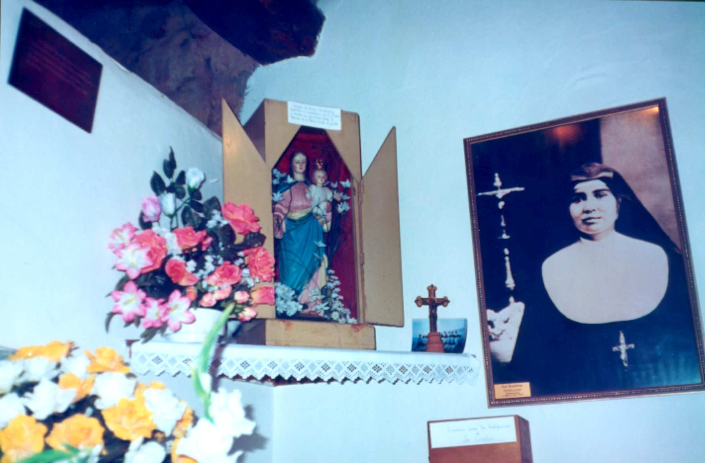

## Interior de la casa de Sor Eusebia

**Cantalpino (Salamanca)**

|  |  |  |  |  |  |  |
| --- | --- | --- | --- | --- | --- | --- |
| **Lunes** | **Martes** | **Miércoles** | **Jueves** | **Viernes** | **Sábado** | Domingo |
|  |  |  |  |  |  | **1** |
| **2** | **3** | **4** | **5** | **6** | **7** | **8** |
| **9** | **10** | **11** | **12** | **13** | **14** | **15** |
| **16** | **17** | **18** | **19** | **20** | **21** | **22** |
| **23** | **24** | **25** | **26** | **27** | **28** | **29** |
| **30** | **31** |  |  |  |  |  |

JUNIO 2022

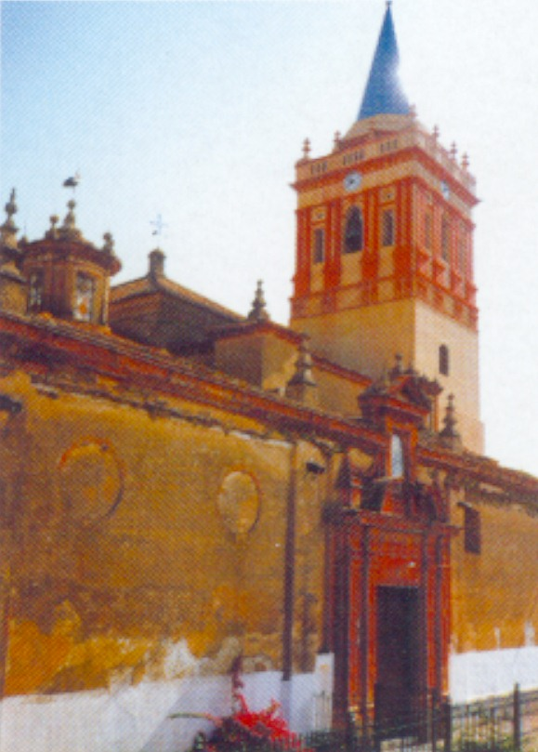

**Iglesia Parroquial de Valverde del Camino (Huelva)**

|  |  |  |  |  |  |  |
| --- | --- | --- | --- | --- | --- | --- |
| **Lunes** | **Martes** | **Miércoles** | **Jueves** | **Viernes** | **Sábado** | Domingo |
|  |  | **1** | **2** | **3** | **4** | **5** |
| **6** | **7** | **8** | **9** | **10** | **11** | **12** |
| **13** | **14** | **15** | **16** | **17** | **18** | **19** |
| **20** | **21** | **22** | **23** | **24** | **25** | **26** |
| **27** | **28** | **29** | **30** |  |  |  |

JULIO 2022

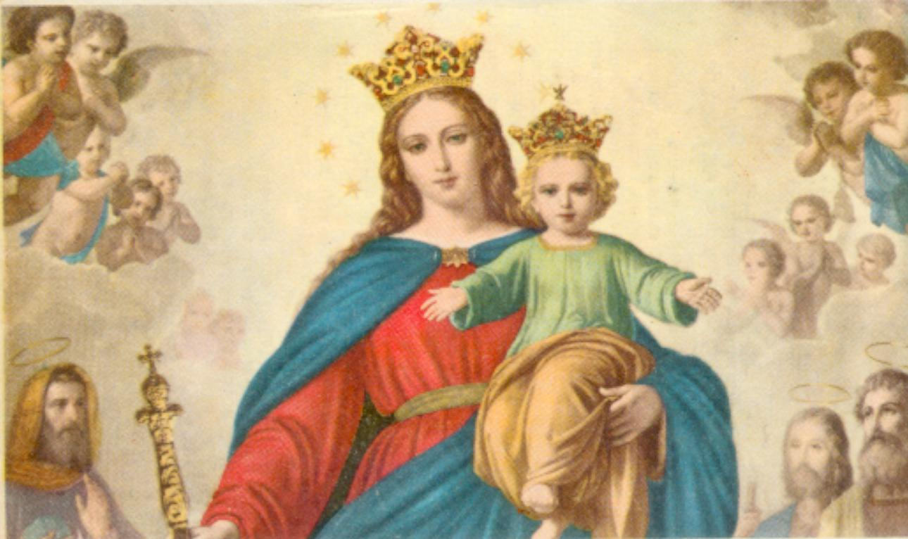

## María Auxiliadora

|  |  |  |  |  |  |  |
| --- | --- | --- | --- | --- | --- | --- |
| **Lunes** | **Martes** | **Miércoles** | **Jueves** | **Viernes** | **Sábado** | Domingo |
|  |  |  |  | **1** | **2** | **3** |
| **4** | **5** | **6** | **7** | **8** | **9** | **10** |
| **11** | **12** | **13** | **14** | **15** | **16** | **17** |
| **18** | **19** | **20** | **21** | **22** | **23** | **24** |
| **25** | **26** | **27** | **28** | **29** | **30** | **31** |

AGOSTO 2022

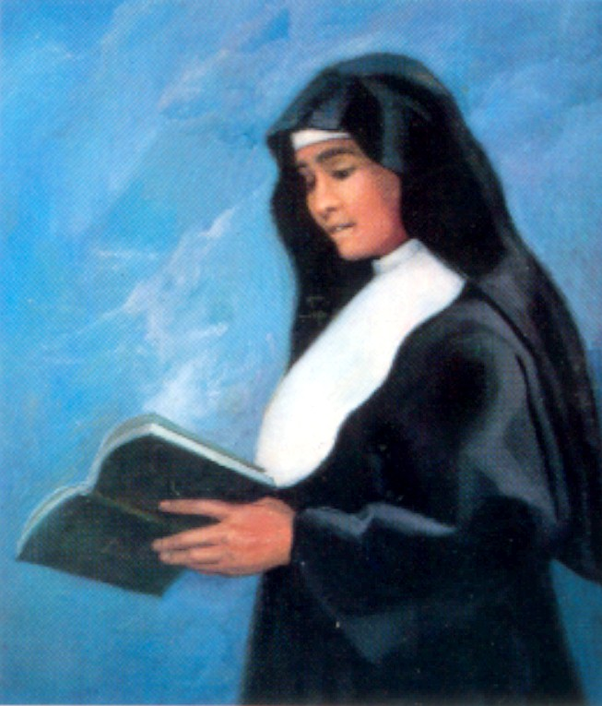

**Sor Eusebia, cuadro realizado por Manuel Parreño**

|  |  |  |  |  |  |  |
| --- | --- | --- | --- | --- | --- | --- |
| **Lunes** | **Martes** | **Miércoles** | **Jueves** | **Viernes** | **Sábado** | Domingo |
| **1** | **2** | **3** | **4** | **5** | **6** | **7** |
| **8** | **9** | **10** | **11** | **12** | **13** | **14** |
| **15** | **16** | **17** | **18** | **19** | **20** | **21** |
| **22** | **23** | **24** | **25** | **26** | **27** | **28** |
| **29** | **30** | **31** |  |  |  |  |

SEPTIEMBRE 2022

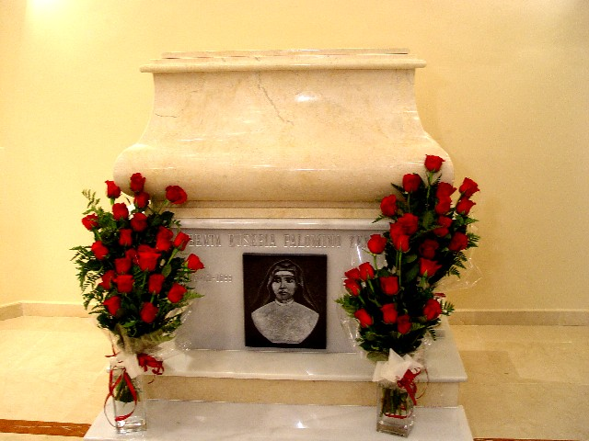

**Oratorio de Sor Eusebia. Colegio María Auxiliadora.**

**Valverde del Camino (Huelva)**

|  |  |  |  |  |  |  |
| --- | --- | --- | --- | --- | --- | --- |
| **Lunes** | **Martes** | **Miércoles** | **Jueves** | **Viernes** | **Sábado** | Domingo |
|  |  |  | **1** | **2** | **3** | **4** |
| **5** | **6** | **7** | **8** | **9** | **10** | **11** |
| **12** | **13** | **14** | **15** | **16** | **17** | **18** |
| **19** | **20** | **21** | **22** | **23** | **24** | **25** |
| **26** | **27** | **28** | **29** | **30** |  |  |

OCTUBRE 2022

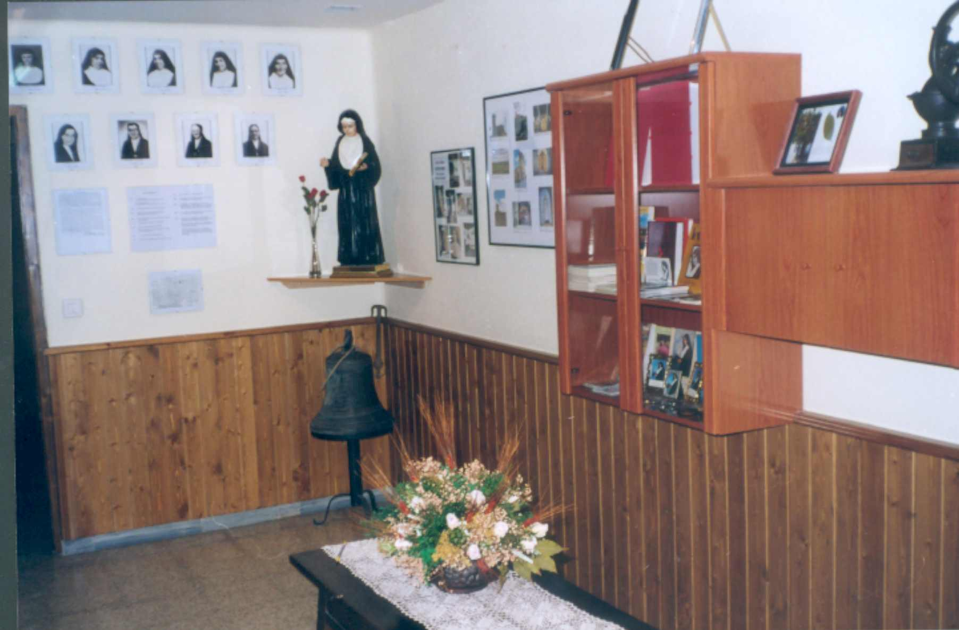

## Habitación de Sor Eusebia. Colegio de las Hijas de María Auxiliadora.

**Salamanca (España)**

|  |  |  |  |  |  |  |
| --- | --- | --- | --- | --- | --- | --- |
| **Lunes** | **Martes** | **Miércoles** | **Jueves** | **Viernes** | **Sábado** | Domingo |
|  |  |  |  |  | **1** | **2** |
| **3** | **4** | **5** | **6** | **7** | **8** | **9** |
| **10** | **11** | **12** | **13** | **14** | **15** | **16** |
| **17** | **18** | **19** | **20** | **21** | **22** | **23** |
| **24** | **25** | **26** | **27** | **28** | **29** | **30** |

NOVIEMBRE 2022

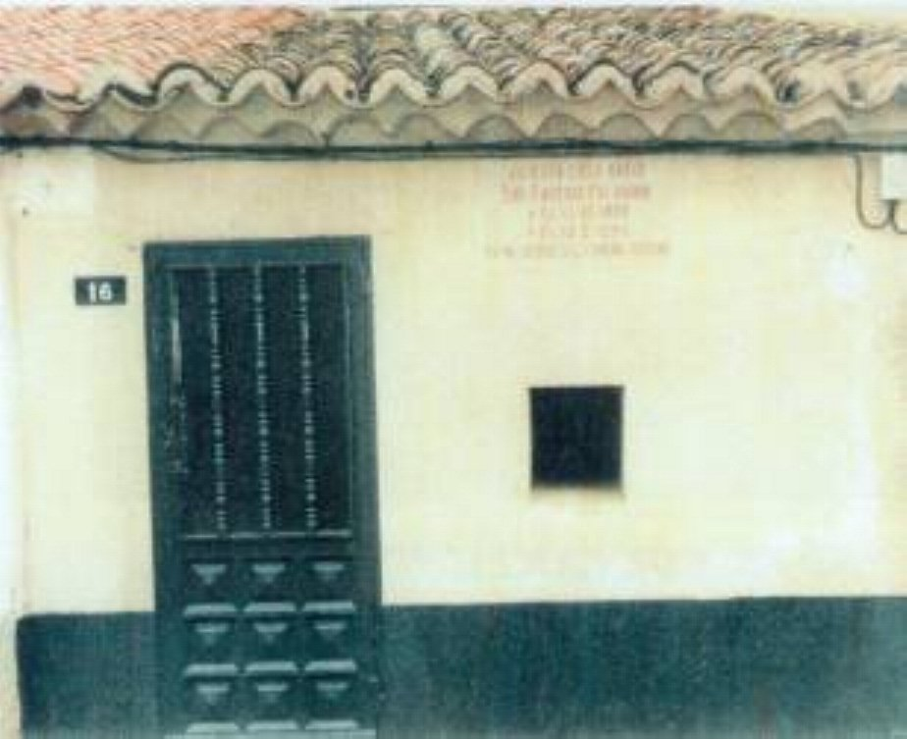

**Casa natal de Sor Eusebia reformada**

**Cantalpino (Salamanca)**

|  |  |  |  |  |  |  |
| --- | --- | --- | --- | --- | --- | --- |
| **Lunes** | **Martes** | **Miércoles** | **Jueves** | **Viernes** | **Sábado** | Domingo |
|  | **1** | **2** | **3** | **4** | **5** | **6** |
| **7** | **8** | **9** | **10** | **11** | **12** | **13** |
| **14** | **15** | **16** | **17** | **18** | **19** | **20** |
| **21** | **22** | **23** | **24** | **25** | **26** | **27** |
| **28** | **29** | **30** |  |  |  |  |

DICIEMBRE 2022

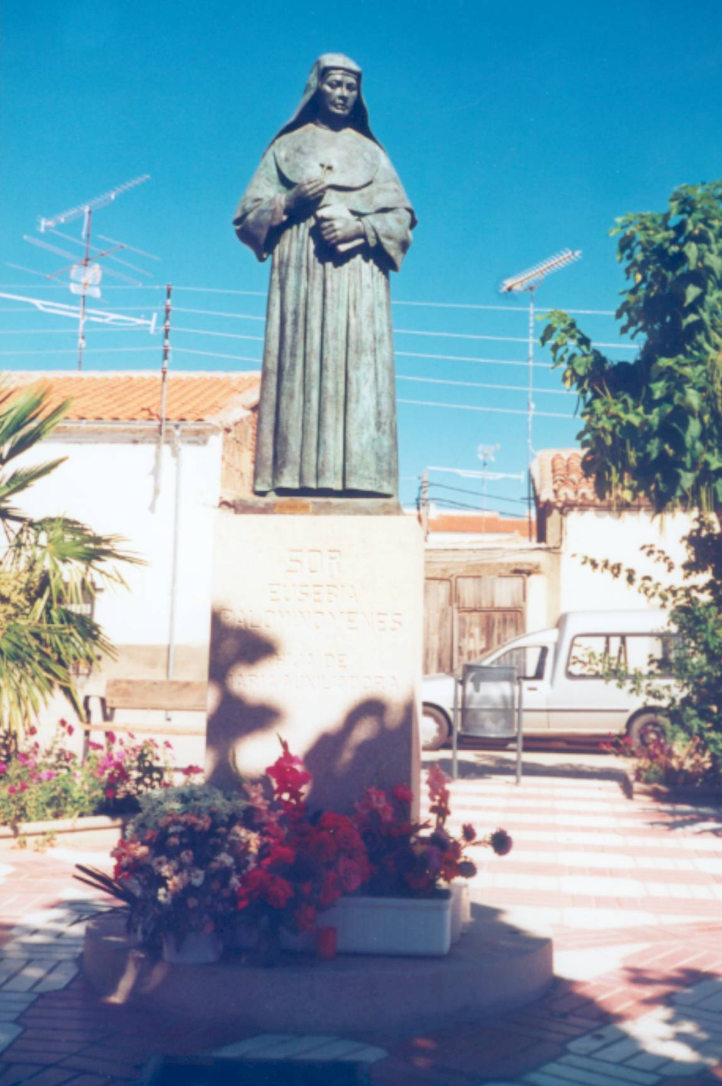

**Monumento a Sor Eusebia**

**Cantalpino (Salamanca)**

|  |  |  |  |  |  |  |
| --- | --- | --- | --- | --- | --- | --- |
| **Lunes** | **Martes** | **Miércoles** | **Jueves** | **Viernes** | **Sábado** | Domingo |
|  |  |  | **1** | **2** | **3** | **4** |
| **5** | **6** | **7** | **8** | **9** | **10** | **11** |
| **12** | **13** | **14** | **15** | **16** | **17** | **18** |
| **19** | **20** | **21** | **22** | **23** | **24** | **25** |
| **26** | **27** | **28** | **29** | **30** | **31** |  |